Онлайн платформи в биоинформатиката

Линк към историята: <https://usegalaxy.org/u/stanislav99/h/bio-27-03-2020-lab>

Административна група: 76

Галакси <https://usegalaxy.org/>

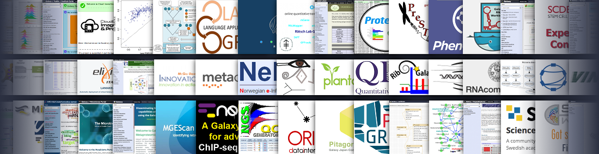

Galaxy е безплатен, обществен, достъпен в Интернет платформа. Galaxy е с отворен код под aкадемичен безплатен лиценз уеб базирана платформа за биоинформатични изследвания. Разработен в Penn State, Johns Hopkins, OHSU и Cleveland Clinic, достъпна е на множество адреси като <https://usegalaxy.org/>, <https://usegalaxy.eu> [usegalaxy.org.au](https://usegalaxy.org.au/). Освен това може да бъде инсталирана и на локален компютър.

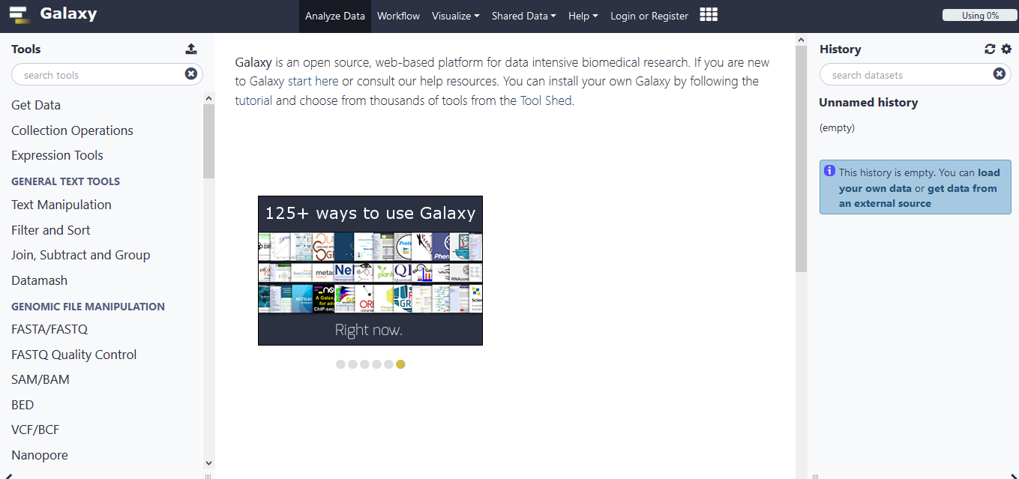

Galaxy   
  
     Повече от 7000 готови за използване инструменти за потребители  
     Повече от 7500 цитата

Повече от 350 публични ресурси на Galaxy  
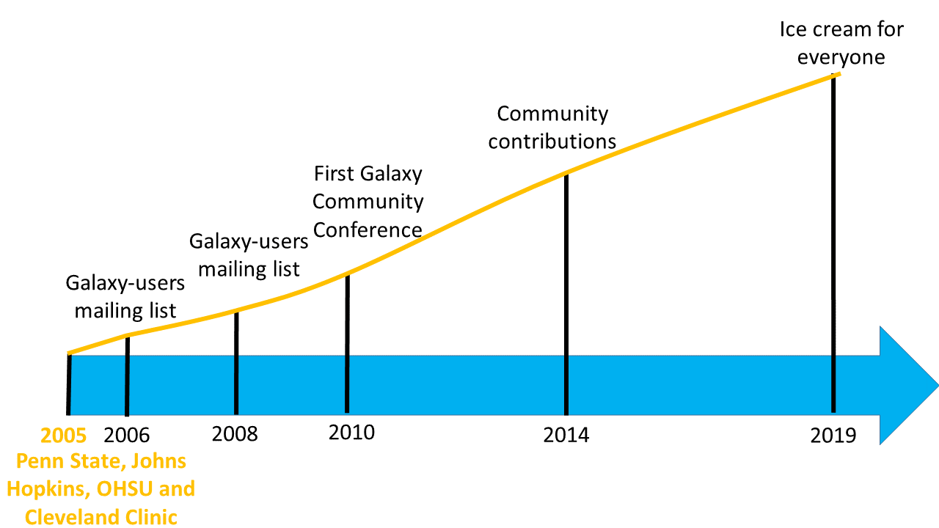

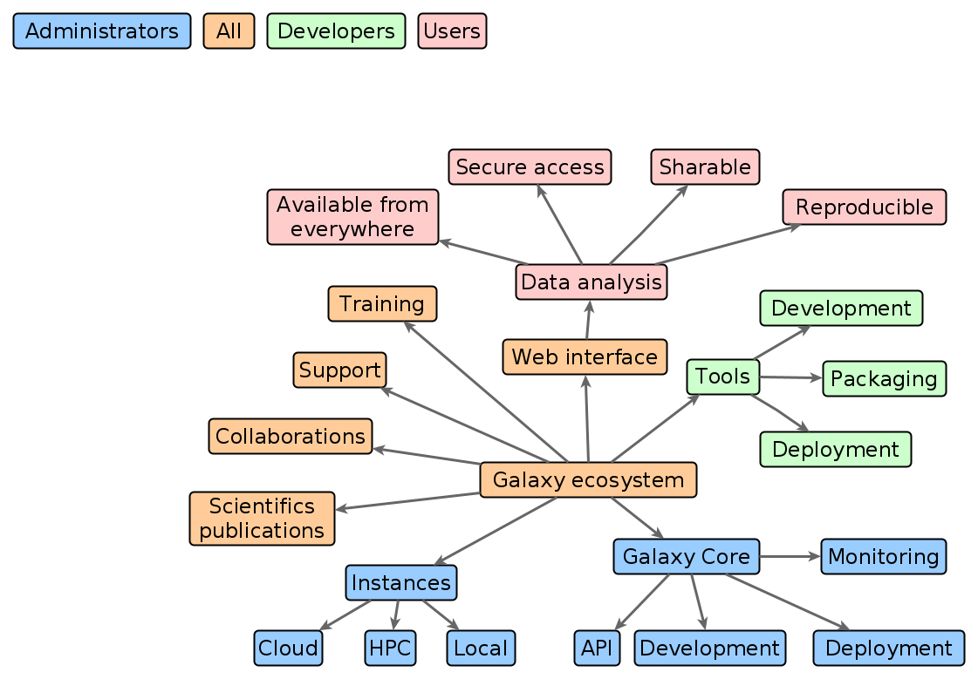

1. Създаване на акаунт

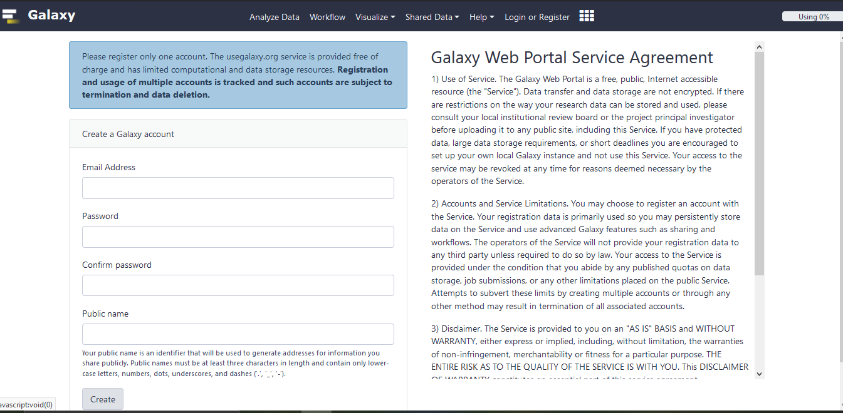

За да използвате ресурсите на Galaxy е необходимо да се регистрирате с реален имел адрес. По този начин си създавате собствен профил ще се съхраняват : задачи, файлове, история.

Главния екран има три основни панела: Инструменти, главен екран и история.

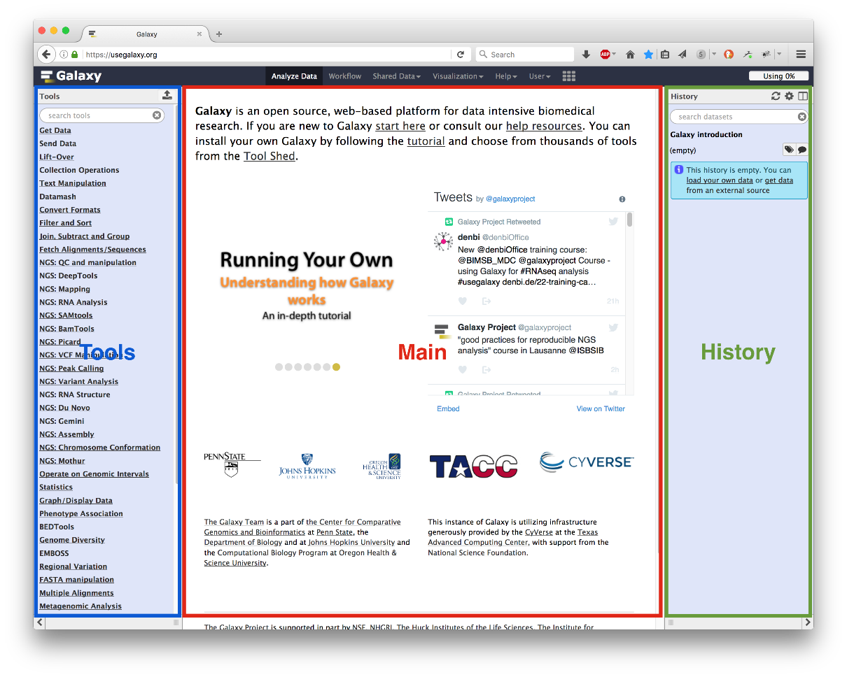

Top menu

|  |  |
| --- | --- |
| *Analyze Data* | върнете към началната страница |
| *Workflow* | осъществява достъп до съществуващите работни процеси или създава нов, |
| *Visualize* | Визуализирайте създайте нови визуализации и стартирайте Интерактивна среда |
| *Shared data* | Споделените данни имат достъп до библиотеки с данни, истории, работни процеси, визуализации и страници. |
| *Help* | Помощни връзки към Помощния форум на Galaxy (Q&A), Galaxy Community Hub (Wiki) и Интерактивни турове |
| *User* | Използвайте своите предпочитания и запазени истории, набори от данни, страници и визуализации. |

Задача 1. Анализ и визуализация на биологични данни

1. Качване на файлове

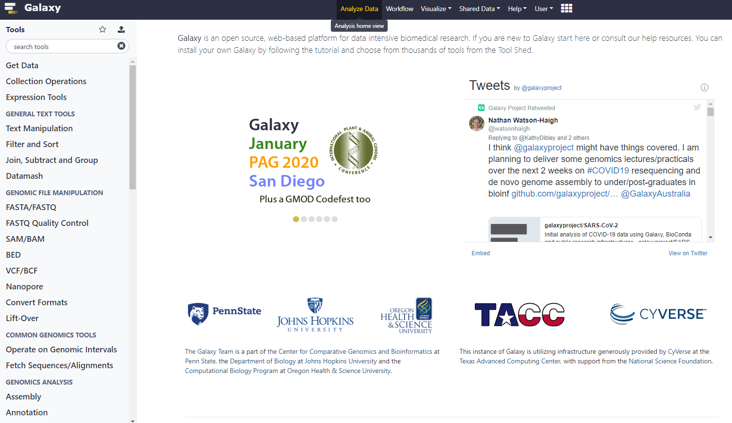

1. Отваря се ново меню, за уплолдвае на файла се избира Start

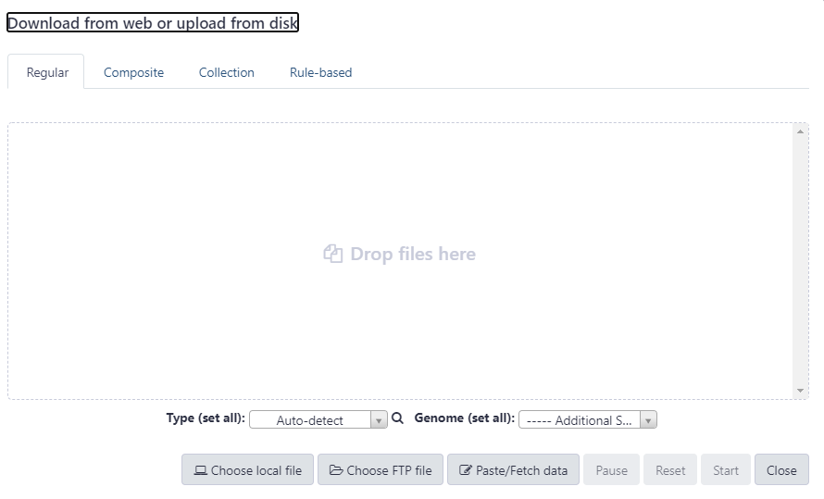

1. Качете файловете Zad 3 Aln file.fa и 6vsb.pdb, Spike_cds, allg6fi.fasta ,g6fi.fasta

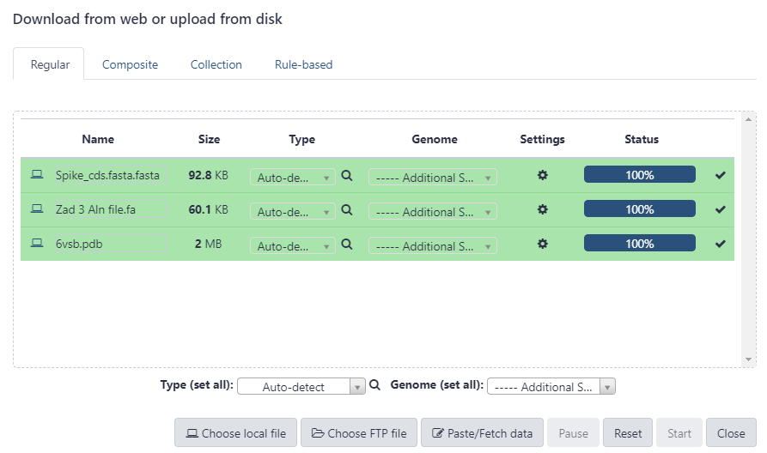

1. **От Tools изберете меню Multiple Alignment , ClustalW**
2. **Изберете Spike_cds**



1. **Execute**

**Изчаквате обработката на задачите .**

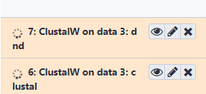

1. **От Tools изберете меню Multiple Alignment/MAFFT**
2. **Изберете Spike_cds**
3. **От менюто изберете Visualize./ Create Visualization**



**Избирате Phylogenetic Tree Visualization , а от падащато меню избирате файала ClustalW .dnd**

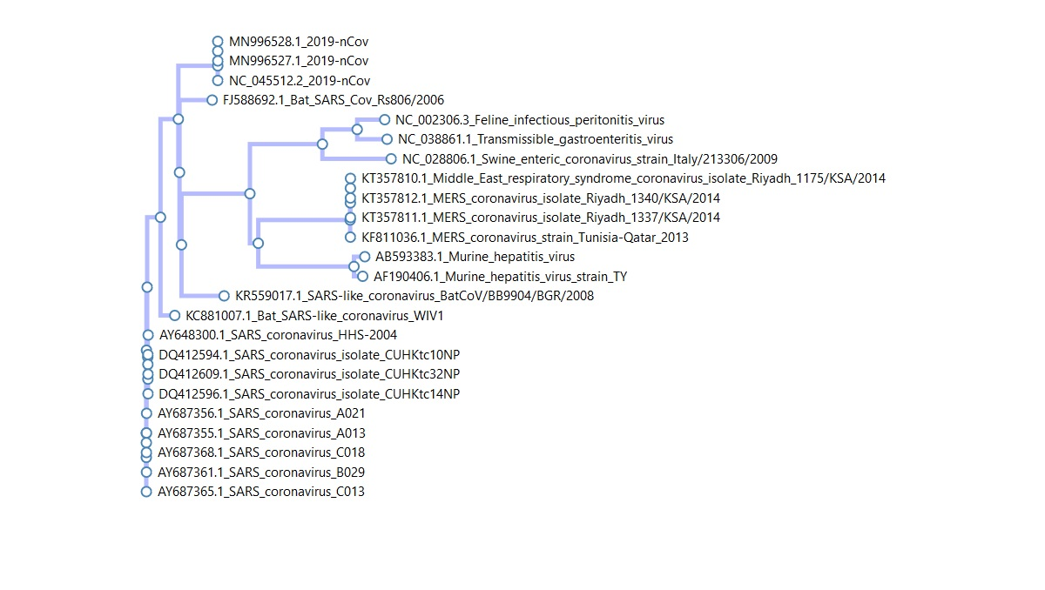**Копирайте тук резултата**

1. **От менюто изберете Visualize./ Create Visualization / Multiple Sequence Alignment**

**Изберете MAFFTdata3**

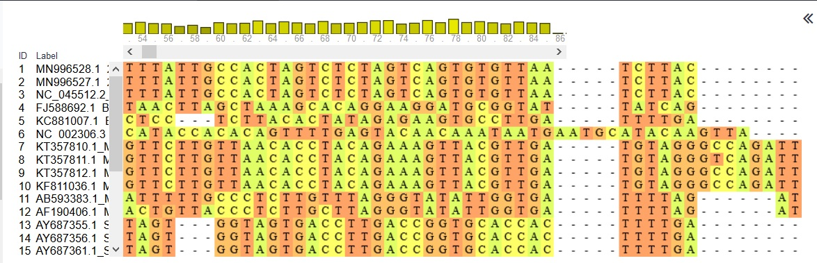**Копирайте тук резултата**

1. **От менюто изберете Visualize./ Create Visualization/** **PV Protein Viewer**

**Изберете 6vsb.pdb Качете резултата.**

**От подравняването, филогенетичното дърво и структурата, опишете протеина , кой са консервативните и променливи участъци, Каква е неговата роля и функция.**

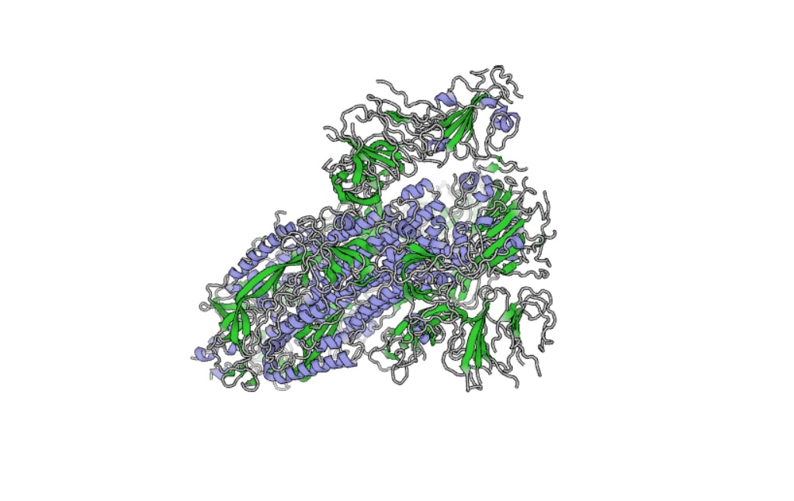

1. **Направете подравняване Clustalw и визуализация с файла Zad 3 Aln file.fa, allg6fi.fasta и g6fi.fasta**

**Zad 3 Aln file.fa**

**Phylogenetic Tree Visualization**

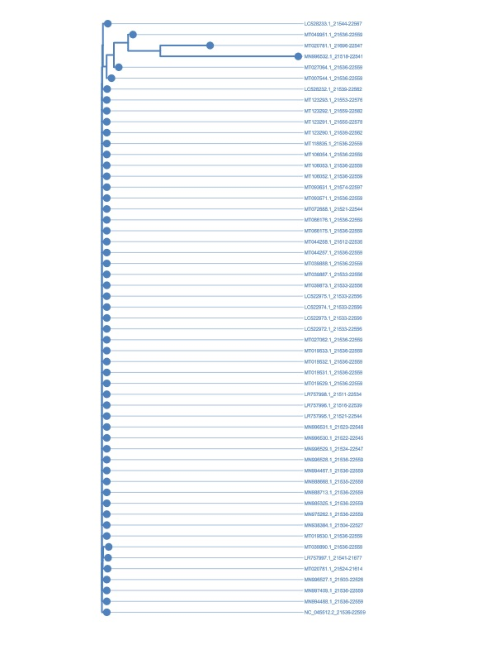

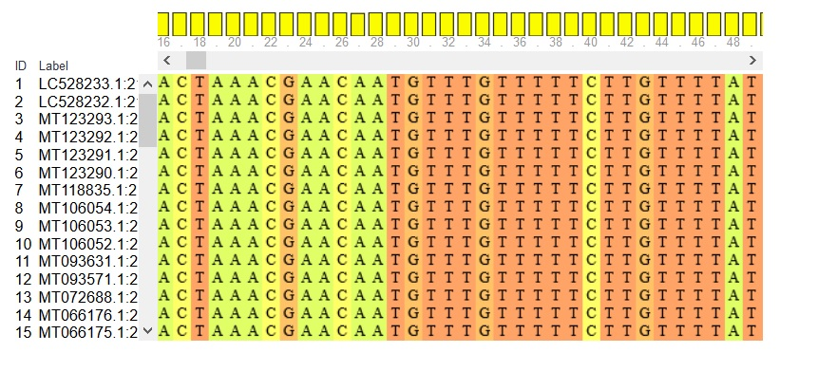**MAFFT**

**allg6fi.fasta**

**Phylogenetic Tree Visualization**

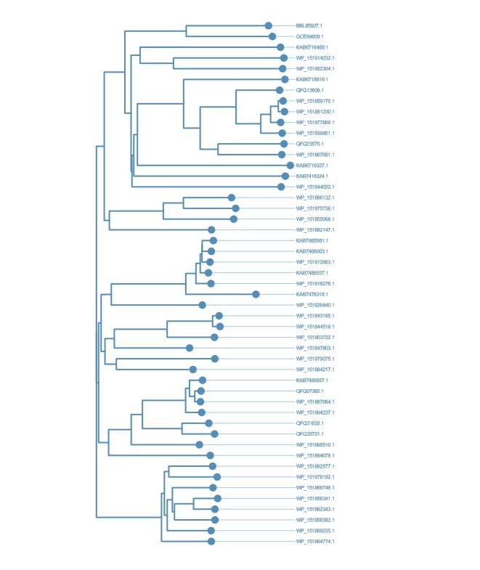

**MAFFT**

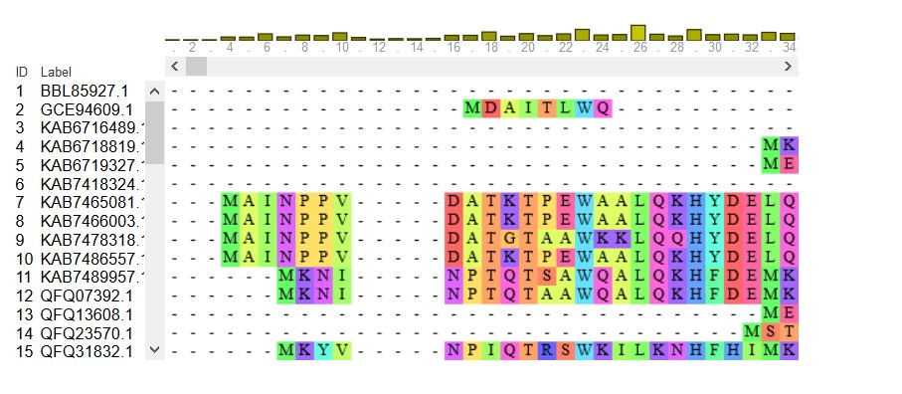

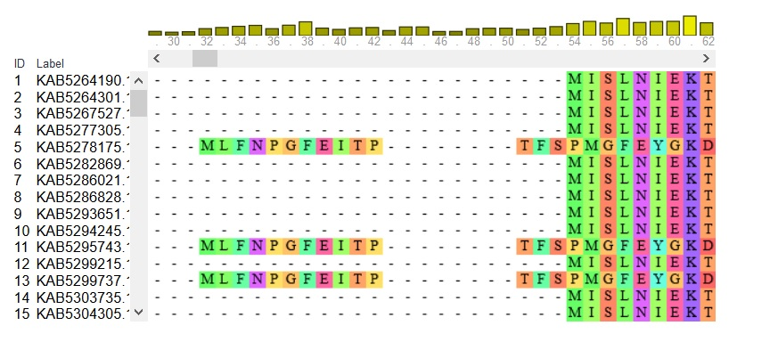**g6fi.fasta**

**MAFFT**

**Phylogenetic Tree Visualization**

